NEVE

NEVE D’ABRUZZO

HOTEL VICTORIA - RIVISONDOLI DICEMBRE 2024 - MARZO 2025

SOGGIORNO DA 2 A 7 NOTTI

€ 140 p.p.

LA QUOTA COMPRENDE:

* Trattamento di pensione completa (bevande incluse), compresi nei periodi selezionati eventuali cenoni e pranzi di festività , Wifi gratuito in tutta la struttura. Tassa di soggiorno inclusa.

PER INFORMAZIONI

+39 06 98378037

[booking@4utravel.it](mailto:booking@4utravel.it) [www.4utravel.it](http://www.4utravel.it/)

LA QUOTA NON COMPRENDE:

* Quota Gestione pratica inclusa di assicurazione medico bagaglio annullamento di Euro 60,00 a camera, Tutto quanto non incluso nella quota comprende

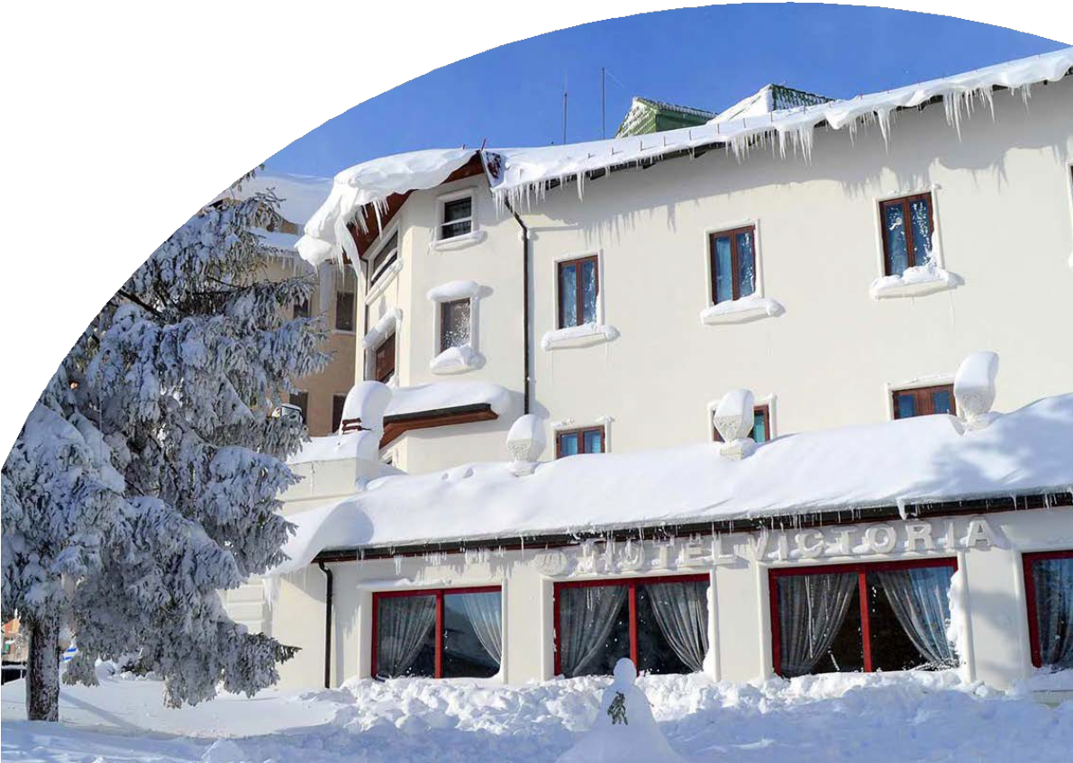





PER INFORMAZIONI

+39 06 983 78 037

[booking@4utravel.it](mailto:booking@4utravel.it) [www.4utravel.it](http://www.4utravel.it/)

NEVE D’ABRUZZO HOTEL VICTORIA - RIVISONDOLI

|  |  |  |  |
| --- | --- | --- | --- |
| DATE | PERIODO | NOTTI | COSTO |
| DAL 06 AL 08 DICEMBRE 2024 | IMMACOLATA | 2 | € 140 |
| DAL 05 AL 08 DICEMBRE 2024 | IMMACOLATA | 3 | € 210 |
| DAL 20 AL 28 DICEMBRE 2024 | NATALE | 3 | € 280 |
| DAL 28 DICEMBRE 2024 AL 2 GENNAIO 2025 | CAPODANNO | 5 | € 560 |
| DAL 29 DICEMBRE 2024 AL 2 GENNAIO 2025 | CAPODANNO | 4 | € 480 |
| DAL 02 AL 06 GENNAIO 2025 | EPIFANIA | 4 | € 360 |
| DAL 12 GENNAIO AL 23 MARZO 2025 | DOM - DOM | 7 | € 430 |
| DAL 12 GENNAIO AL 23 MARZO 2025 | DOM - GIOV | 4 | € 250 |
| DAL 12 GENNAIO AL 23 MARZO 2025 | DOM - VEN | 5 | € 310 |
| DAL 12 GENNAIO AL 23 MARZO 2025 | VEN - DOM | 2 | € 180 |
| DAL 12 GENNAIO AL 29 GENNAIO 2025 | GIO - DOM | 3 | € 205 |
| DAL 30 GENNAIO AL 09 MARZO 2025 | GIO - DOM | 3 | € 225 |
| DAL 10 MARZO AL 23 MARZO 2025 | GIO - DOM | 3 | € 205 |

Supplementi e Riduzioni:

Supplemento Singola euro 30,00 al giorno Rid. 3°-4° letto Chd fino a 14anni n.c. -20% Rid. 3°-4° letto adulto - 10%

0-2 anni free paga culla a richiesta in loco euro 8,00